Nos itens de escolha múltipla escreva a letra da única opção que permite obter uma afirmação correta ou responder corretamente à questão colocada.
NOME Turma Número

Teste 1
Duração: 90 a 100 min
Nos itens de construção que envolvam cálculos numéricos é obrigatório apresentar todas as etapas de resolução.
Junto de cada item, entre parênteses, apresenta-se a respetiva pontuação.
Grupo I
- Uma pequena bola, redutível a uma partícula, é lançada de uma rua, verticalmente para cima.
O gráfico seguinte representa a posição da bola em função do tempo desde o instante de lançamento até ela atingir novamente o solo. Para estudar o movimento usou-se um eixo vertical, coincidente com a trajetória da bola, com origem na varanda de um prédio que está a uma altura h da rua. Considere desprezável a resistência do ar.
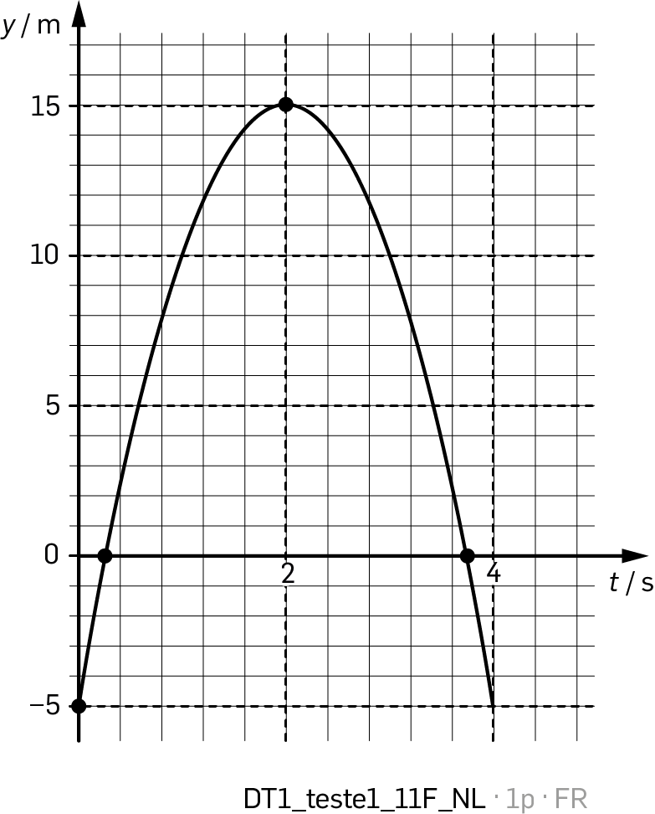
1.1 (8p) Qual é a altura h da varanda?
1.2 (8p) Qual é a altura máxima atingida pela bola relativamente à rua?
1.3 Considere os seguintes intervalos de tempo:
[1, 2] s, [2, 4] s e [0, 4] s.
Indique o intervalo de tempo em que:
a) (8p) a velocidade média é nula;
b) (8p) é menor a distância percorrida;
c) (8p) a componente escalar da velocidade média é simétrica da rapidez média;
d) (8p) a velocidade tem sempre sentido oposto ao da aceleração.
1.4 (8p) Num segundo deste movimento, qual é, em módulo, a variação da velocidade:
1.5 (8p) Qual dos gráficos pode traduzir a componente escalar da velocidade em função do tempo no intervalo de tempo [0, 4] s?
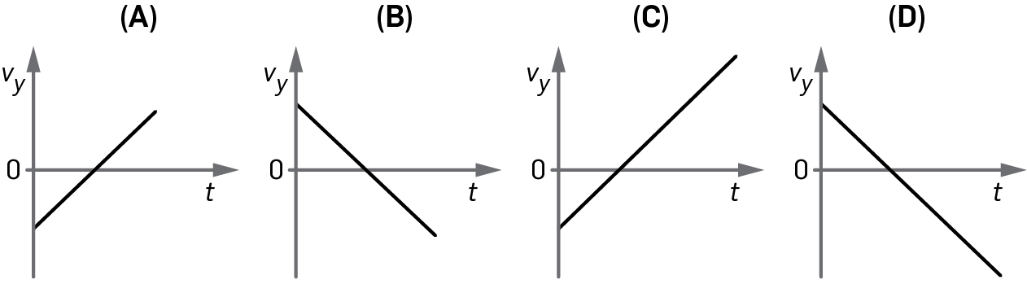

- O gráfico seguinte refere-se ao movimento retilíneo de um bloco de 500 g, que se move sobre um eixo horizontal com o sentido indicado na figura.
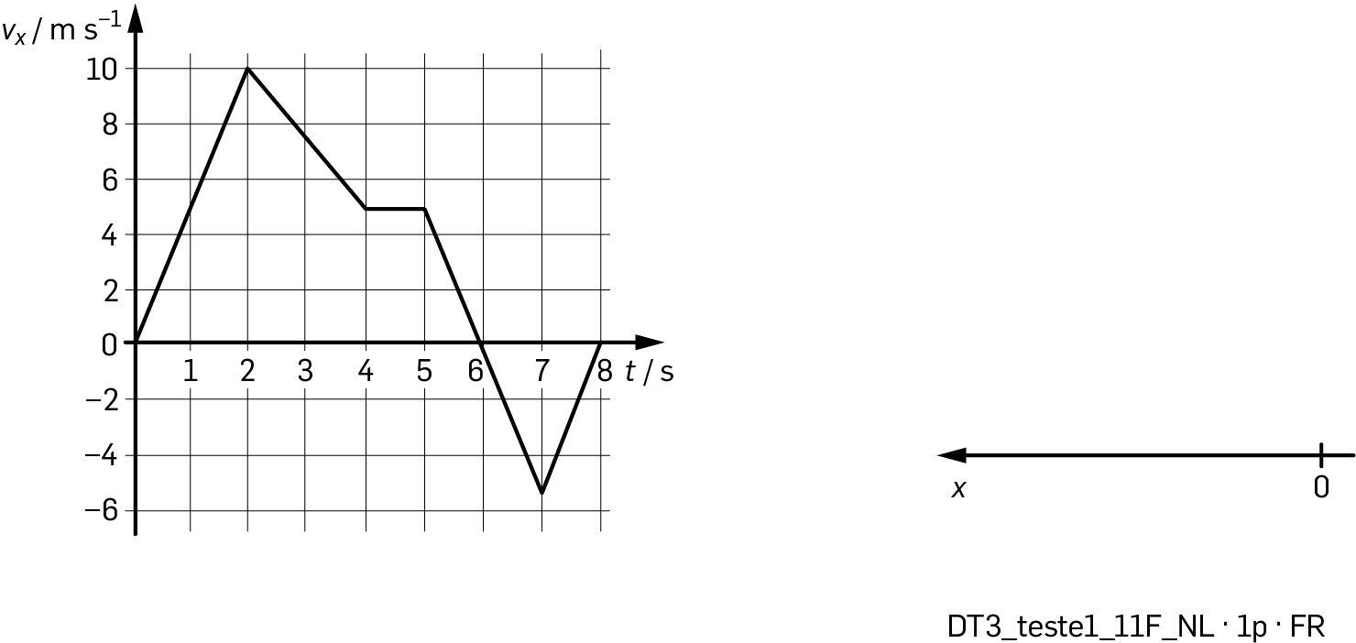
2.1 Identifique um intervalo de tempo em que:
a) (8p) o bloco se move com movimento acelerado no sentido negativo;
b) (8p) a resultante das forças que atuam no bloco se opõe à sua velocidade, movendo-se o bloco no sentido negativo;
c) (8p) é verificada a Primeira Lei de Newton.
2.2 (12p) O bloco está na posição x = −3,5 m no instante t = 4 s. Determine a sua posição no instante t = 8 s. Apresente todas as etapas de resolução.
2.3 Nos primeiros 2 s de movimento, atua uma força $\vec{F}$ que puxa o bloco e que faz um ângulo de 42° com a direção do movimento. A intensidade da força de atrito exercida sobre o bloco é 20% da intensidade do peso do bloco.
a) (8p) Qual das opções pode representar a aceleração, $\vec{a}$, do bloco e a resultante das forças, ${\vec{F}}_{\text{R}}$?
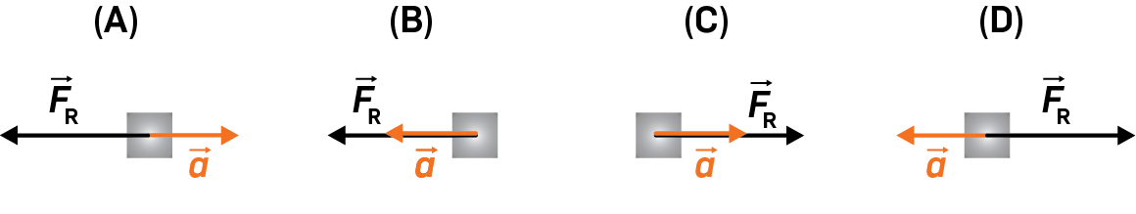
b) (8p) Qual das afirmações é correta?
- A força normal exercida pelo plano sobre o bloco e o peso do bloco têm igual intensidade.
- A força normal exercida pelo plano sobre o bloco e o peso do bloco constituem um par ação-reação.
- Todas as forças que atuam sobre o bloco resultam de interações eletromagnéticas.
- Sobre o bloco exerce-se uma força que resulta da interação entre o bloco e a Terra.
c) (14p) Determine a intensidade da força $\vec{F}$, indicando o resultado com dois algarismos significativos. Apresente todas as etapas de resolução.

- Um objeto é transportado da Terra para a Lua num veículo espacial.
3.1 (8p) Quando o veículo está a uma altitude igual a três raios terrestres, a força gravítica exercida pela Terra sobre o objeto, relativamente ao valor quando ele está à superfície da Terra, diminui…
- 3 vezes.
- 9 vezes.
- 4 vezes.
- 16 vezes.
3.2 (12p) A massa da Lua é cerca de 81 vezes menor do que a massa da Terra e o seu raio é cerca de 0,27 do raio da Terra. Compare, em termos percentuais, o módulo da aceleração gravítica do objeto quando está à superfície da Lua e à superfície da Terra.
Apresente todas as etapas de resolução.

Grupo II
Um grupo de alunos determinou experimentalmente o módulo da aceleração gravítica usando a montagem da figura seguinte.
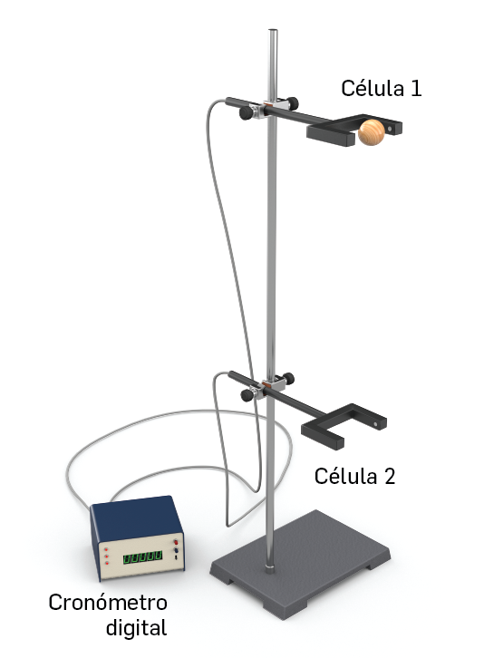

Os alunos deixaram cair uma esfera, de diâmetro 20 mm, junto da célula fotoelétrica 1. Um cronómetro digital registou o tempo de passagem da esfera na célula fotoelétrica 2. Este procedimento foi repetido três vezes obtendo os seguintes valores:

8,1 ms | 8,3 ms | 7,8 ms

Os alunos mediram também o tempo que decorreu no movimento da esfera entre a célula 1 e a célula 2, obtendo os seguintes valores no cronómetro digital:

230 ms | 236 ms | 229 ms

Considere 9,8 m s⁻² o valor tabelado para o módulo da aceleração gravítica.
- (10p) Os alunos calcularam a velocidade da esfera ao passar na célula 2 dividindo o diâmetro da esfera pelo tempo de passagem nessa célula. Indique, justificando, que aproximação fizeram usando este procedimento.
- (8p) Indique a opção que completa a frase seguinte.
O intervalo de tempo que a esfera demora a passar em frente à célula 2…
  - é igual se for usada outra esfera de maior diâmetro.
  - diminui se for aumentada a distância entre as células.
  - não depende da distância entre as células.
  - diminui se for diminuída a distância entre as células.
- (10p) Apresente a medida do tempo de passagem da esfera pela célula 2 com a respetiva incerteza relativa percentual.
Apresente todas as etapas de resolução.
- (12p) Determine o erro percentual associado ao valor experimental obtido para o módulo da aceleração gravítica.
Apresente todas as etapas de resolução.
- (10p) Esboce o gráfico do módulo da velocidade em função do tempo para o movimento da esfera entre as células 1 e 2 e determine a distância entre elas.
Apresente todas as etapas de resolução.

